拉沟乡乡村振兴实施方案暨拉沟乡“十四五”规划

目 录

第一章 实施乡村振兴的重大意义
第二章 拉沟乡的基础条件
第三章 乡村振兴的阶段目标
第四章 着力建设拉沟森林公园
第五章 着力建设拉沟森林小镇
第六章 着力发展林下经济产业
第七章 着力打造乡村振兴示范点
第八章 着力强化基础设施建设

前 言

实施乡村振兴战略，是党的十九大作出的重大决策部署，是决胜全面建成小康社会，全面建设社会主义现代化国家的重大历史任务，是新时代“三农”工作的总抓手。拉沟乡作为鹿寨经济发展的后进乡镇，要切实抓住历史机遇，根据《广西乡村振兴战略规划（2018—2022 年）》《柳州市乡村振兴战略规划（2018—2022 年）》《鹿寨县乡村振兴战略实施方案（2018—2022 年）》，结合拉沟乡实际，按照“强基础、优产业、旺旅游、精脱贫、保生态、促发展”的发展思路，制定《拉沟乡乡村振兴战略实施方案（2021—2025 年）》，对拉沟乡实施乡村振兴战略作出阶段性谋划， 重点提出并明确乡村振兴目标任务，细化实化工作重点和政策措施推进机制，部署重大工程、重大计划、重大行动、确保乡村振兴战略扎实推进。
本实施方案规划基期为2021 年，规划期限为2021—2025

第一章 实施乡村振兴的重大意义

农业、农村、农民问题是关系国计民生的根本性问题。党的十九大作出中国特色社会主义进入新时代的科学论断，提出实施乡村振兴战略的重大历史任务，在我国“三农”发展进程中具有划时代的里程碑意义。充分认识实施乡村振兴战略的重要性和紧迫性，结合拉沟乡发展条件，准确研判经济社会发展趋势和乡村演变发展态势，立足基础条件，抢抓历史机遇，全面推进乡村振兴。
党的十九大以来，拉沟乡深入贯彻落实中央“三农”决策部署和习近平总书记“三农”思想，始终把解决好“三农”问题作为重中之重，有效落实强农惠农富农力度，扎实推进农业现代化和“生态拉沟”乡村建设，农业供给侧结构性改革取得了新进展，农村改革取得了新突破，城乡发展一体化迈出了新步伐，农村公共服务和社会事业达到了新水平，脱贫攻坚取得重大胜利，农村社会焕发了新气象。但也应看到，我乡农业农村传统的“短板”问题还是没有得到根本解决，农业现代化水平还比较低，农业基础设施还比较薄弱，农民收入水平有待提高，乡村规划建设、社会治理、文化传承发展、生态文明建设等方面也亟待加强，城乡发展不平衡、农村发展不充分的问题仍然突出。
实施乡村振兴战略，是着力解决拉沟乡发展不平衡不充分问题、不断满足人民日益增长的美好生活需要的必然要求，是加快拉沟农业农村现代化、不断完善集镇功能和完善农村基础设施、实现美丽宜居幸福乡村圆满收官目标的必然要求。
实施乡村振兴战略，是着力解决好产业发展不平衡不充分问题的战略选择。当前，拉沟乡存在着农业产业规模不大、辐射带动作用效益不明显等问题，最大的问题是农村发展不充分。实施乡村振兴战略，有利于补齐农业农村发展短板，加快实现农业农村现代化，让农业成为有奔头的产业，让农民成为有吸引力的职业，让农村成为安居乐业的美丽家园。
实施乡村振兴战略，是实现高质量发展的必然要求。产业振兴是乡村振兴的物质基础，实施乡村振兴战略，进一步深化农业供给侧结构性改革，大力发展现代高效农业，提高农业创新力、竞争力和生产率，培育拉沟农村发展新动能，加快实现跨越转变。
实施乡村振兴战略，是打造“美丽拉沟”乡村建设升级版，全面打造人与自然和谐共生新格局的必然要求。充分发挥拉沟生态的优势，深入推进“美丽拉沟”乡村建设，推动生产生活生态深度融合，全面实施五个小乡建设，大力推进基础设施建设、惠民工程、生态旅游、特色产业、宜居拉沟建设，着力把拉沟建成生态特色乡和宜居幸福乡。

第二章 拉沟乡的基础条件

一、拉沟乡区位及概况
拉沟乡位于鹿寨县东北部，距鹿寨县城43公里，距广西工业中心柳州市82公里，距世界旅游名城桂林市135公里，到广西首府南宁市300公里。全乡辖7个村民委，63个自然屯，总人口1.2万人，总面积247平方公里，主要居住有瑶、汉、壮三个民族，其中瑶族3877人，占全乡总人口的32.3%。拉沟空气、水质优良，境内空气中负氧离子含量高达60000个/cm³，素有 “天然氧吧”之称。
拉沟乡属自治区级自然保护区和鸟类保护区，是柳州市第二水源古赏河的发源地，是柳州市避暑养生养老、森林徒步探险的旅游胜地。辖区内有海拔1240米的鹿寨县第一高峰古报尾，有国家AAA级自然景区--五家景区，有充满瑶族特色的的古报峡瑶家山庄，有红石谷、平山拉瓮、杉木河、彩虹瀑布、高山茶基地等旅游景点。
拉沟乡境内山高水长、森林资源丰富，盛产竹笋、灵芝、蜂蜜、草珊瑚、罗汉果、高山茶、铁皮石斛、木耳、香菇等特产。
拉沟乡近年来获得的荣誉有：古报屯全国少数民族特色村寨荣誉称号、木龙村五家屯全国少数民族特色村寨荣誉称号，古报屯获得2018年度广西“绿色村屯”荣誉称号等。
二、拉沟乡经济、社会发展情况
（一）拉沟乡农业发展基本情况
1.粮食生产运行平稳
通过实施粮食高产创建活动、粮食提产提质工程，以推广超级杂交稻、改良栽培技术为抓手，2020 年完成粮食播种面积11125亩，总产量为3695吨，为保障“粮食安全”作出了积极的贡献。
2.水果产业势头强劲
2020年，新扩种水果350亩，水果总面积 8723.7亩，水果总产量 2.3万吨、总产值5520万元。特色农产品主要有砂糖桔、沃柑等多个品牌，水果产业已经成为拉沟乡农民增收的主要支柱产业。
3.林下经济产业日趋凸显
2020年，狠抓竹笋、罗汉果、灵芝、草珊瑚、中蜂打造“五个小乡”建设。全年完成种植灵芝50亩，鲜灵芝年产量1万斤，群众增收50万元。完成种植户新种、抚育麻竹676.2亩。发展罗汉果种植近2600亩，果农增收1800多万元。发展草珊瑚种植1200亩，产茶2.5万斤，产值700万元。发展中峰养殖98户2650箱，年产蜂蜜13250斤，产值106万元。发展竹笋2.1万亩，麻竹1.2万亩，招商引进柳州螺霸王食品有限公司与关江竹笋厂达成合作协议，打造柳州螺蛳粉本土原材料基地。
4.现代特色农业（核心）示范区创建工作成效突出
截止到 2020年年底，拉沟乡现代特色农业示范区创建工作取得了突出成效。获认定的示范园（点）个数为 15 个，其中：5个乡级农业核心示范园和10个村级示范点，实现了每个村都有一个以上现代特色农业示范区。同时对关江村竹笋产业示范园进行升级提升工作，引进了广西螺霸王食品有限公司入驻，打造柳州螺蛳粉本土原材料基地。
5.农业基础设施不断完善
近年来，拉沟乡积极争取中央、自治区和柳州市财政资金，投入中小型农田水利设施建设，实施中小河流治理项目，水利建设使年久失修的一批工程发挥了防洪、排涝、灌溉、供水、改善生态生活环境条件的作用。进一步夯实了农业基础设施。获得国家农业综合开发高标准农田建设项目资金31万元用于加快高标准农田建设，稳步提高农业综合生产能力。
6.农业产业化发展略有成效
目前，全乡拥有关江竹笋专业合作社、绿林草珊瑚专业合作社、拉沟绿岭中蜂养殖专业合作社等19 家农民专业合作社,成功引进袋装螺蛳粉生产龙头企业——广西螺霸王食品有限公司，农业产业化发展成效明显。
（二）拉沟乡第三产业发展基本情况
五家3A景区、古报瑶家山庄相继建成并营业，成功举办三届生态旅游文化节，寨拉二级路建成通车，开通鹿寨至拉沟公交车。建设助农取款服务点 7个，实现辖区所有行政村全覆盖。注册有拉沟特产“拉沟”商标，1个拉沟土特产电商店铺，基本实现拉沟特产线上线下销售渠道。
三、拉沟乡经济、社会发展当前存在的问题
（一）产业发展的问题
1.产业结构不合理。
2.产业融合发展深度不够，农业新经济发展融入度还不够充分。广大传统小农户的创业积极性不高，新型农业经营主体未发挥有效作用。
3.农业发展的结构性矛盾突出，农业供给质量仍待提高。具体表现为：农业发展仍高度依赖资源消耗、基础设施和技术装备落后、生产经营组织化程度低、部分农产品供求结构性失衡，农业发展方式粗放、农产品质量和安全问题凸显、农业大而不强、 农产品多而不优。
4.村集体经济总体仍然薄弱，没有起到良好的带动作用。
5.产业培育缓慢，发展后劲不强。
（二）基础设施发展的问题
1.部分通村通屯道路，路面过窄，造成交通不便。
2.农村基础设施质量不高，管护不到位，安全设施不齐全。
3. 集镇基础设施建设投入不足，资金筹措渠道不畅。特别是集镇市政基础设施和农村人居环境基础设施投入缺口大。
4. 集镇规模小。集镇的人口规模和人口集聚速度都偏低，城镇的资源配置效益不能很好发挥。
5. 拉沟旅游知名度持续提升，但旅游投入暂时还得不到很好的回报，旅游景点的基础仍然较差。
6. 村庄没有完成规划编制，制约未来发展空间，不利于统筹规划建设及管控。
（三）其他问题
1.农村居民收入低。拉沟人均田地少，林地多属生态公益林，群众增收渠道少，2020年拉沟乡农村居民人均可支配收入13304元。
2.水果生产整合、销售力度不够，没有有效整合资源延伸产业链，如柑果收获期时销售严重依赖外地不确定销售商，造成果农丰产不丰收。
3.林下特色产业，如灵芝、中草药等特色产品规模小，发展后劲不足，缺乏配套产业和龙头企业的有效带动。
4.农村人口老龄化、村庄“空心化”严重，留住年轻人的机制尚未建立，村庄普遍缺人气、缺活力、缺生机。
5.乡村教育、医疗及社会保障等公共服务方面与县城有较大差距，不平衡不均等的问题普遍存在。

第三章 乡村振兴的阶段目标

按照中央、自治区和柳州市提出的乡村振兴阶段目标，结合拉沟乡实际，未来一个时期拉沟乡乡村振兴的总体目标是：到 2025 年底，乡村振兴取得重要进展，农业综合生产能力稳步提升，农业供给体系质量明显提高，产业融合发展水平进一步提升，拉沟经济加快发展，基本构建起现代农业产业体系、生产体系、经营体系；农民持续增收机制基本健全，城乡居民生活水平差距持续缩小；农村基础设施水平明显改善，农村集中供水、供电可靠性和质量显著提高；“美丽拉沟”乡村建设目标任务全面完成，农村人居环境明显改善，农村生态环境显著提升；乡村优秀传统文化得到传承发展，农民精神文化需求基本得到满足；农村基层组织建设进一步加强，乡村治理体系进一步完善。

第四章 着力建设拉沟森林公园

一、建设条件
拉沟乡共有林地面积34.12万亩，森林蓄积量为236.3万立方米，森林覆盖率达92.08%。全乡有国家级特殊保护生态公益林17.59万亩，是自治区级自然保护区，鸟类迁徙区、也是柳州市第二备用水源点源头，是柳州市避暑养生养老、森林徒步探险的旅游胜地。辖区内有海拔1240米的鹿寨县第一高峰古报尾，有自治区级拉沟自然保护区，有国家级3A景区五家景区，有充满瑶族特色的的古报峡瑶家山庄，有红石谷、平山拉瓮、杉木河、彩虹瀑布、高山茶基地等旅游景点。
二、建设目标
以拉沟乡的森林生态景观和历史、民俗人文风情为依托，整合现有资源及开发项目，重点对五家景区、古报峡瑶族山庄进行优化布局，存量改造，培育森林康养主导产业，融入多样新业态，建设接待设施齐全，基础设施完备，服务功能完善，以提供森林康养、生态观光、休闲体验、林下种养等功能服务的森林康养公园，最终建成广西著名的瑶族风情森林特色公园风景区。
三、建设思路
抓住林业与山区、林地与农村存在的天然联系，大力发展林业绿色经济，实行以林为主的综合开发，以经济发展带动生态建设，让生态建设助力经济发展。在培育绿色经济增长点的同时，注重形成不同群体的利益联结机制，实现绿色创业、绿色减贫、吸纳富余劳动力。
（一）围绕一大建设目标
广西著名的瑶族风情森林特色公园
（二）培育一大主导产业
重点打造森林康养产业的发展，增加就业，改善民生，提升人们对健康生活的幸福感。拉沟乡森林特色公园的建设将以森林康养产业为主导，通过一系列旅游项目带动相关产业共同发展，形成以森林康养产业为主产业集群。
（三）突出四大功能定位
一是森林康养。以森林资源开发利用为主要内容，融入森林游憩、休闲、度假、疗养、保健、运动等健康服务新理念；二是生态观光。以独特的森林景观、田园风光、民俗风情，让人感受到返璞归真、回归自然的乐趣，并打造体验生活、增长见识，陶冶情操的效果；三是休闲体验。随着现代社会的演进，物质丰富的同时，人们更多地渴望能走出生活、工作的狭小空间，到广袤的大自然区，缓解现代生活快节奏带来的紧张情绪；四是林下种养。充分利用丰富的林下资源发展种植业，因地制宜开发林果、林草、林花、林菜、林菌、林药等模式。
（四）打造四大旅游产品
一是视觉冲击型森林康养旅游产品。以森林植物创新品种展示塑造“奇特”印象，以与“森林”有关的诗词文学艺术作品等塑造浓厚的“文化”印象，最终营造不同色调、光线、空间，给人不同的感觉，使人产生不同的情绪，并获得不同的情趣体验；二是有氧型慢动型森林康养旅游产品。立足森林地区的不同特点，在观光型体验的基础上，不断拓展和提升人们在认知、运动、生产、生活等方面的体验机会，增强游客参与性，提高游客满足感。三是野味乐享型森林康养旅游产品。通过发展林下种养殖产业，并对森林原有的自然、朴素、原始食物材料进行创意提升。四是文化创意型森林康养旅游产品。以“森林文化+康体疗养”为基础，借助中华养生文化、瑶族养生传统等，通过加强游客对文化的深度认知及体验等，使文化元素在人的机体内产生反响，产生不同程度的心理和情感反应。
四、产业建设
拉沟乡森林公园依托拉沟乡现有第一产业及部分第三产业。其中包括草珊瑚、高山茶、铁皮石斛等林下经济和罗汉果种植、桑蚕养殖、林下养蜂等农林业，及初步开发形成的生态观光旅游业。多种林下经济作物是多种林产品培育、采集、初加工的基地，为开发森林食品、森林药材等林产品提供基础，为林产品深加工和制造业提供原材料，同时也为森林生态旅游开发提供优良的资源本底条件，形成一系列的产业联动。
一是森林+旅游=森林康养度假产业。依托拉沟独特的地形地貌，茂密的森林溪谷、瀑布，潭池遍布，森林小气候宜人，年平均气温20.3℃，相对湿度65%左右，旅游舒适期长，是良好的康体养生好去处。
二是森林+瑶医药+运动=森林健康产业。以强身健体、恢复健康、延缓衰老为目的，利用森林可以释放出芬多精表，依托拉沟乡丰富多彩的森林生态环境，结合瑶医药原理，通过对区域森林环境系统的研究，辅以瑶医治疗和森林运动的手段，形成具有治愈功能的康养基地。
三是森林+农林产品=森林美食产业。依托森林特色小镇内良好的林下经济发展基础，推进农林产品向特色化商品发展，推进精细化、品质化、规模化加工等，进一步延伸林下经济产业链发展，申报一批绿色无公害食品认证，打造拉沟品牌化绿色食品产业，提高林场经济效益。
四是森林+林产品加工=森林加工产业。依托拉沟强有力的一产的产业基础，延伸产业链，向竹艺等林产品加工发展，与森林体验、科普教育相结合，形成林产品生产、加工、销售于一体的产业链。
五、森林公园功能区划分
根据拉沟森林的资源禀赋、产业现状、发展目标及功能定位，将本项目分为：森林康养度假区（休闲度假、宜居宜养）、森林运动休闲区（森林运动、观光休闲、自然科普）、林下经济展示区（林业生产、示范带动）、森林文化体验区（文化体验、森林休闲）等4个功能区。
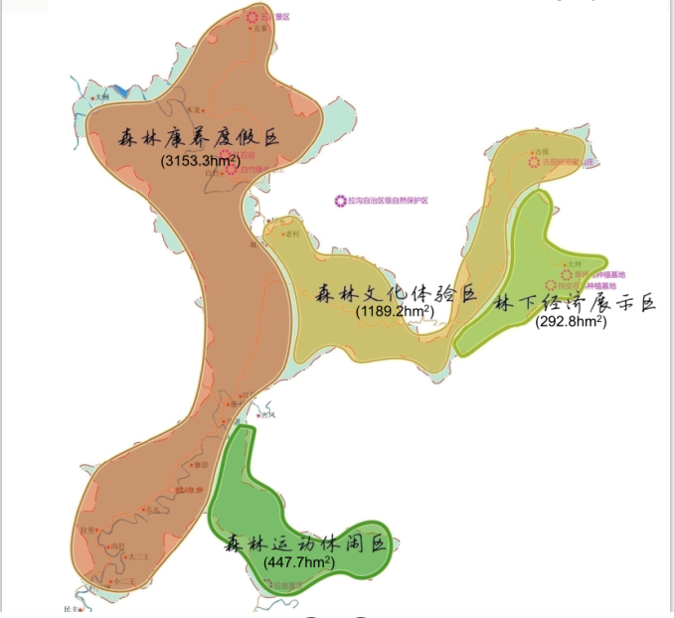
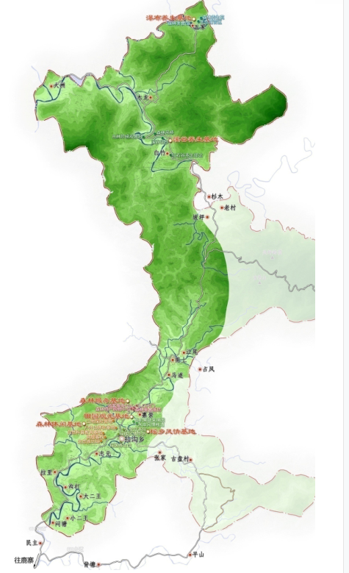
一是森林康养度假区。开发构思：位于集镇的西北侧，占地面积3153.3hm ² ，依托拉沟乡进行配套基础设施建设，利用五家景区、红石谷等资源，以森林、山系、山体、山乡等相关资源为核心休闲载体，以营造“一种充满轻松乐趣，可以充分放松、无拘无束、体验自然的清馨度假环境”为目标，构建颐养人生的生态居所；主要功能：休闲度假、宜居宜养。项目规划： 森林服务基地，瑶乡风情基地、田园观光基地、森林休闲基地、溪谷养生基地、瀑布养生基地。
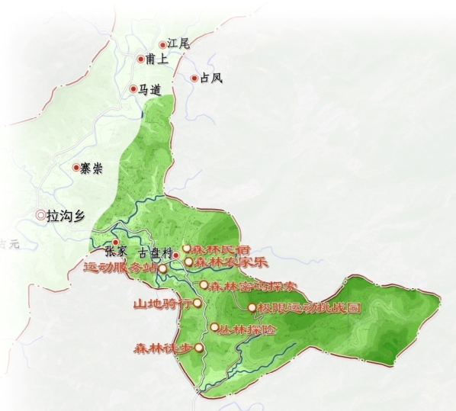
二是森林运动休闲区。开发构思：位于集镇的东侧，占地面积447.7hm 2。依托拉瓮景区，利用森林中富含的氧气、植物精气、负离子及丰富的小微气候环境。通过设置森林木栈道、疏通林下骑游线，开展森林瑜伽、林中太极等有氧轻体量运动。使游客深刻感受到置身于森林中的自然景致及绿意生命力，并依托地形、立地效果来维持和增进游客的身心健康，进而促进人体的新陈代谢，增强人体的抵抗力，消除神经紧张和视力疲劳。主要功能： 森林运动、观光休闲、自然科普。项目规划： 丛林探险、极限运动挑战园、山地骑行、森林徒步、森林民宿、森林农家乐、运动服务站、森林密码探索。
三是林下经济展示区。开发构思：位于集镇的东北侧，占地面积292.8hm ²。利用大坪村现有的林下经济基础，大力发展林下种养殖业，并对森林原有的自然、朴素、原始食物材料进行创意提升。开发出干货、饮品等系列衍生的主题创意饮食产品，结合区域传说以及山野特色，打造产品故事。将其品牌故事融合文化创意转化设计成更高层面的衍生产品，形成酒香、茶香、果香、菜香，充分刺激游客的味蕾与嗅觉，达到松弛精神、抚平情绪、美食养生的目的。主要功能： 林业生产、示范带动等。项目规划： 林下经济产品展示廊、林产品加工园、林下经济种（养）植园、林下小气候观测站。
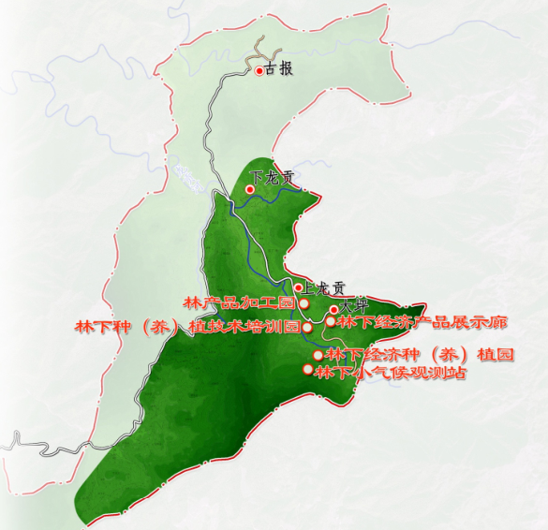
四是森林文化体验区。开发构思：位于集镇的北侧，占地面积1189.2hm ² ，依托古报峡瑶家山庄，利用森林中最具特色、最有价值的部分，结合区域内的民间传说、历史故事、瑶族传统风俗，赋予奇特的创意，打造具有地域优秀品质的森林康养产品，做好“森林文化+康乐旅游”大文章，形成产业价值让森林康养旅游产业发光发亮，并转化为实实在在的生产力。主要功能： 文化体验、森林休闲
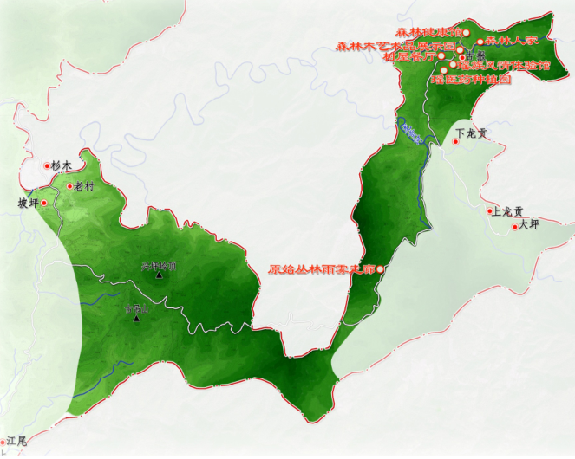
项目规划： 森林木艺术品展示园、森林健康馆、瑶族风情体验馆、瑶医药种植园、树屋餐厅、森林人家、原始丛林雨雾走廊。
六、建设重点
依托拉沟自然保护区和鹿寨鸟类保护区的丰富动植物资源以及古偿河水库，依次打造拉翁、大坪、五家、古报等乡村森林公园示范点。
一是完善拉瓮乡村基础设施。维修古罗屯至平山屯通屯道路1500米；建设排污道3500米，污水净化池150m³；建设生态农业观光园100亩，发展花卉种植基地、农业采摘体验园；利用闲置老旧房装修改造成农耕文化展厅，100平方米；建设河堤小型公园，包含河堤改造、休闲步道、路灯、停车场等；实施村屯绿化、亮化、美化工程；建设生态停车场一个200平方米；建设旅游厕所一座；建设游客接待中心一座；打造水上户外拓展训练基地；建设标识系统一套。
二是完善大坪乡村基础设施。建设从大坪屯至鹿寨县第一高峰古报尾的休闲健身步道（防火路），提高森林管理水平；建设森林自然资源教育基地，设立动植物标本博物馆，科普和宣传生态文化；建设森林康养基地，推进森林康养产业发展；建设生态停车场一个200平方米；建设旅游厕所一座；建设游客接待中心一座；建设标识系统一套。
三是完善古报乡村基础设施。拓宽古报通屯道路1000米；硬化通景点道路1000米；建设休闲健身步道1000米；修建河堤休闲步道并实施亮化和美化；建设生态停车场1000平方米；升级建设瑶浴养生馆；建设瑶医药展示馆。
四是积极创建星级景区景点。重点推进把国家AAA五家景区提升为国家AAAA级景区，将红石谷、古报峡、拉瓮景点打造成国家AAA级景区。建设星级平山屯农家乐、杉木屯农家乐、大洲屯农家乐、大坪屯农家乐。
五是提升旅游基础设施。加快乡村旅游景区道路建设，力争将通往五家景区道路提升加宽；加快旅游标识系统、景区步道及道路景观灯、旅游厕所、生态停车场及网络等公共服务设施建设，建成拉沟旅游咨询服务中心（点），新增、改建旅游厕所5座以上。
六是重点开发传统民俗、休闲农业、农家乐、新农村、生态循环、乡村博物馆等乡村旅游产品。传统民俗类，以乡村传统民俗为主题旅游资源，以瑶族“萝坳”婚俗、“药浴”文化体验、打造生态拉沟旅游文化节、丰收节、渔乐节、开蜜节等乡村旅游特色节庆活动品牌;休闲农业类，依托乡村田园风光、特色种植养殖、农业示范园区等资源，以采摘认领、科普教育、农事农艺体验等为载体，满足城乡居民休闲娱乐、观光度假等需求;农家乐类，以吃农家饭、住农家屋、干农家活、享农家乐、购农家物为主题，向游客提供餐饮、住宿以及农事活动、休闲娱乐等服务;新农村类，以新农村新风貌为主题，注入乡村旅游文化元素，为游客提供休闲、餐饮、娱乐和地方文化等服务;乡村博物馆类，以展示乡村习俗、生活用具、生产工具、特色农产品等为主题，展现传统农耕文化、民俗风情以及生产生活的发展变迁。
七是大力开发乡村旅游商品。开发具有传统和地方特色的旅游商品，提升传统农业、手工业、餐饮服务业附加值。重点开发竹编特色工艺品以及竹筒扣特色食品、仿野生灵芝、高山茶茶叶、蜂蜜等伴手礼产品，提升名特优农产品的旅游价值。
本森林特色公园的近期将加强旅游产业链的延伸拓展，多产业融合发展，主要对拉沟的森林资源开发与利用，合理分配资源建设森林服务基地、瑶族风情基地、田园观光基地、森林休闲基地、溪谷养生基地、瀑布养生基地等项目建设，通过一系列拉沟森林特色小镇特色项目来引爆，成立管理和运营机构，逐步推进森林特色公园的建设，开展森林特色公园市场宣传。

森林公园建设明细表
序号 | 项目名称 | 建设内容和规模 | 建设地点 | 计划投资（万元） | 备注
1 | 五家景区康养休闲基地项目 | 建设五家康养休闲养生馆、瑶浴疗养所、温泉水疗养生馆等 | 五家屯 | 12000
2 | 古报峡智慧健康养老基地 | 养老公寓楼1栋，医疗中心（诊所级）、生态养老保健园、农事体验区、亲水休闲长廊、有氧健身区等约占地面积2.5万平方米。污水处理、垃圾处理、旅游交通引导标识、智慧景区语音导览系统、景区导览标识牌、智能景区监控系统、景区供电、消防安全、应急救援等。 | 古报屯 | 22000
3 | 拉沟乡湿地公园建设项目 | 建设科普栈道、玻离桥、停车场、活动广场、公共厕所、观鸟塔、栖息岛、科普宣教馆、办公楼等 | 拉沟乡 | 50000
4 | 红石谷旅游景区项目 | 建设徒步观光、避暑休闲、峡谷探险等生态旅游景区设施建设。 | 白竹屯、  杉木屯 | 15000
5 | 大坪瑶医康养基地项目 | 建设集瑶医康养、徒步观光、避暑休闲、峡谷探险等于一体的生态旅游景区和休闲养生康养基地 | 大坪村 | 10000
6 | 拉沟乡旅游标识系统项目 | 在主要道路、路口增加旅游标识 | 拉沟乡 | 100
7 | 大坪至古报尾健身步道 | 建设通古报尾的健身步道20公里 | 大坪屯 | 6000
8 | 拉沟村、民主村河堤健身步道 | 新建一条10公里健身步道 | 拉沟村、  民主村 | 200
合计 |  |  |  | 115300

第五章 着力建设拉沟森林小镇

拉沟森林小镇依托集镇基础设施及周边现有的山、水、林、田等生态景观资源进行建设，以当地瑶族文化为主题文化，以民俗体验、生态观光为核心功能，打造集民俗体验、康体疗养、休闲度假、生态观光于一体的森林康养旅游示范基地、树立广西知名瑶族风情特色集镇品牌。
一、现状及优劣条件
鹿寨县拉沟森林小镇是通往拉沟森林公园和拉沟自然保护区的必经之路及门户区域，地理位置优越，同时拉沟乡聚集了壮、瑶、苗、侗等少数民族，其中瑶族人口占全乡人口33.3%，地方文化特性显著，人文底蕴深厚。项目主要依托于集镇的基础设施，集镇中心位于项目区南部，街道及建筑风格、外立面较杂乱、破旧，亟待改造提升；项目西部森林资源丰富，东部有大面积农田资源及河流，自然条件较为优越；北部旧粮所所处地势高且平坦，改造利用潜力大。项目内水、电、通讯网络较健全且主要集中在集镇及周边区域。
二、总体规划及功能结构划分
项目总体规划范围为：南以拉沟乡小学为界，北以拉沟乡粮所旧址为界，西以山体为界，东以河流为界，总面积为60.3公顷（904.6亩）。用地范围涵括老志元屯、新志元屯、寨崇屯部分用地。
拉沟森林小镇共划分为四个功能集群：1、森林小镇游客服务基地；2、瑶乡风情基地；3、森林休闲基地；4、田园观光基地。

表1 拉沟森林小镇功能定位表
编号 | 基地名称 | 功能定位
A | 森林小镇游客服务基地 | 游客集散、泊车、售票及瑶乡文化展示等综合性服务
B | 瑶乡风情基地 | 购物、住宿、康体疗养、民俗风情体验
C | 森林休闲基地 | 森林观光、森林疗养、休闲运劢、自然科普
D | 田园观光基地 | 田园观光、水岸风情及生态农业体验

图1 拉沟森林小镇功能划分示意图
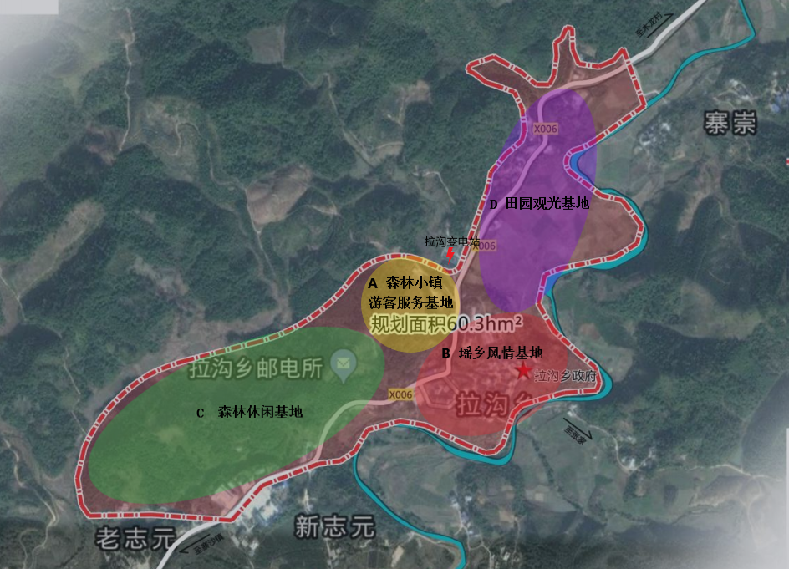
至寨沙镇
寨沙至拉沟二级公路

三、具体建设内容
拉沟森林小镇四个基地分别从旅游服务基础设施建设、民族文化展示、森林资源开发、农业经济创新发展等方面进行了功能构建和结构划分，新建改建21个具体项目，实现拉沟森林小镇文体旅融合发展的新构架。
表2 拉沟森林小镇项目建设明细表
项目编号 | 功能区  域名称 | 具体项目名称 | 建设内容 | 项目占地（㎡） | 计划投资（万元） | 备注
A1 | 森林小镇游客服务基地 | 游客集散广场 | 建造一个具有鲜明瑶族特色的游客集散广场,包含广场、瑶族文化长廊、瑶族雕塑元素及纹饰、亮化美化设施，配套58个车位的生态停车场等。 | 3000 | 1000 | 新建
A2 | 森林小镇游客服务基地 | 游客服务中心 | 建设两层钢筋混凝土结构、外立面设计采用仿木材质，能体现森林小镇特色的游客服务中心，项目占地面积500㎡，建筑面积约1000㎡。主要用于游客接待服务、森林小镇景区办公及管理用房。 | 500 | 800 | 新建
A3 | 森林小镇游客服务基地 | 瑶乡文化综合展示馆 | 建设两层钢筋混凝土结构建筑，项目占地面积500㎡，建筑面积约1000㎡。项目建成后，主要用于集中展示拉沟民族文化特色；宣传介绍拉沟森林公园、自然保护区等生态资源等。 | 500 | 800 | 新建
A4 | 森林小镇游客服务基地 | 森林特产购物街 | 在游客集散广场进入集镇沿路建设一条亭廊结构，体现民族特色的森林特产购物街，项目占地约1000㎡，主要用于拉沟乡林下经济特色产品及民族手工艺品销售展示。 | 1000 | 1000 | 新建
B1 | 瑶乡风情基地 | 室内文体活动中心 | 在游客集散广场南面建设一座综合性文体活动中心，包括建立多功能体育赛事及文化活动综合场地，配套设置观众座位及相关设施。项目占地约1500㎡。 | 1500 | 1500 | 新建
B2 | 瑶乡风情基地 | 拉沟乡瑶族风情街道改造 | 项目包含集镇街道所有的房屋外立面积共4100㎡改造；泥房1484㎡进行瑶族元素修缮；维修集镇路面、排水系统等。 | / | 2000 | 改建
B3 | 瑶乡风情基地 | 集镇瑶乡民宿 | 项目位于集镇中心北侧，X006乡道东侧，拆除破旧房屋，建筑三层具有传统瑶族民居特色砖混结构房屋。项目建筑面积约500㎡，总占地面积约1000㎡。 | 500 | 2000 | 新建
B4 | 瑶乡风情基地 | 瑶医养生馆 | 项目位于拉沟乡卫生院东侧，项目占地面积约700㎡，建筑占地面积约400㎡。通过对现状民居改造，立面风格为瑶族建筑特色，主要功能为瑶医保健、瑶医药浴、瑶医文化展示。 | 700 | 300 | 改建
B5 | 瑶乡风情基地 | 天伦疗养院 | 项目位于拉沟集镇中心北侧高地原拉沟小学旧址，整体占地约5000㎡，项目周围环境清幽，是康体疗养的最佳场所，建成后将与卫生院、养生馆组成“医养疗结合”板块。 | 5000 | 1500 | 新建
C1 | 森林休闲基地 | 森林休闲基地景观大门 | 项目位于游客集散广场西侧，采用钢筋混凝土结构，仿木、砖、瓦等材质，融合瑶族图腾、纹饰等民族文、化元素。 | / | 40 | 新建
C2 | 森林休闲基地 | 森林科普教育中心 | 项目建筑面积1000㎡，占地面积约1500㎡，由森林科普教育展厅和小型集散广场构成。主要功能为森林科普知识宣教，是森林基地游客集散、休憩的主要场所。 | 1500 | 1000 | 新建
C3 | 森林休闲基地 | 生态彩林 | 项目位于森林基地西南部，面积约11hm²，通过林相改造，在原有针阔 混交林中间种春色叶、秋色叶树以及观花树种，打造四季有景客观的森林景观效果。 | / | 220 | 新建
C4 | 森林休闲基地 | 森林瞭望塔 | 在基地最高处建立森林瞭望观景平台。 | / | 50 | 新建
C5 | 森林休闲基地 | 树屋客栈 | 项目位于森林基地中部乔木繁盛处，共建设仿木钢结构树屋16座。 | 500 | 300 | 新建
C6 | 森林休闲基地 | 生态练功场 | 项目毗邻树屋客栈，在幽静处建立练功广场和休憩回廊。 | 500 | 200 | 新建
C7 | 森林休闲基地 | 户外CS体验基地 | 在基地东部地势较为平缓处，建立模拟森林野战的户外CS体验基地，项目占地约10000㎡。 | 10000 | 300 | 新建
C8 | 森林休闲基地 | 山地探险营地 | 在基地北部山顶较为平坦开阔之处，项目占地面积约为3000㎡，清理杂木及灌木，铺设草坪 为游客提供野外探险露营及户外拓展的营地。 | 3000 | 100 | 新建
D1 | 田园观光基地 | 生态农田 | 项目位于006乡道东侧，面积约5.3hm²。项目充分利用大面积开阔平坦的农田这一伓势资源，利用现有田埂作为框架，仿木观景步道，打造生态农田景观。 | / | 50 | 改建
D2 | 田园观光基地 | 绿色果蔬采摘园 | 项目位于田园观光基地东侧，河流西侧，利用地势平坦，水肥丰茂的立地条件，打造3000㎡的大棚果蔬采摘园并配套各类户外农事休闲体验项目。 | 3000 | 200 | 新建
D3 | 田园观光基地 | 水岸风情栈道 | 项目位于田园观光基地东侧，沿河流西岸建设，全长约2000m，宽2.5m，防腐木材质，配套设置休息景观平台及亲水平台 | 5000 | 100 | 新建
D4 | 田园观光基地 | 多彩花田 | 项目利用田园观光基地北部坡地地形特点，建造多彩花田景观，面积约2hm²。 | 20000 | 300 | 新建
合计 |  |  |  | 56200 | 13760

四、急需的政策支持
一是拉沟森林小镇的游客集散广场、室内文体活动中心、瑶乡文化综合展示馆等新建项目涉及土地利用结构调整，希望在建设用地方面获得政策支持。
二是拉沟森林小镇项目预计总投入1.38亿元，资金投入大，项目多，应有重点、分阶段推进。游客集散广场、室内文体活动中心、瑶乡文化综合展示馆、拉沟乡瑶族风情街道改造等重点项目，希望能获得上级更多资金支持。同时，对集镇瑶乡民宿、瑶医养生馆、天伦疗养院等项目，能加大对社会资金投资的引导力度。
三是加速推进黄冕至拉沟二级公路建设。该路并联了黄冕镇、拉沟乡生态旅游资源，同时串联了拉沟森林公园中各大旅游景点，链接至寨沙拉沟二级公路，形成了旅游线路的闭环。

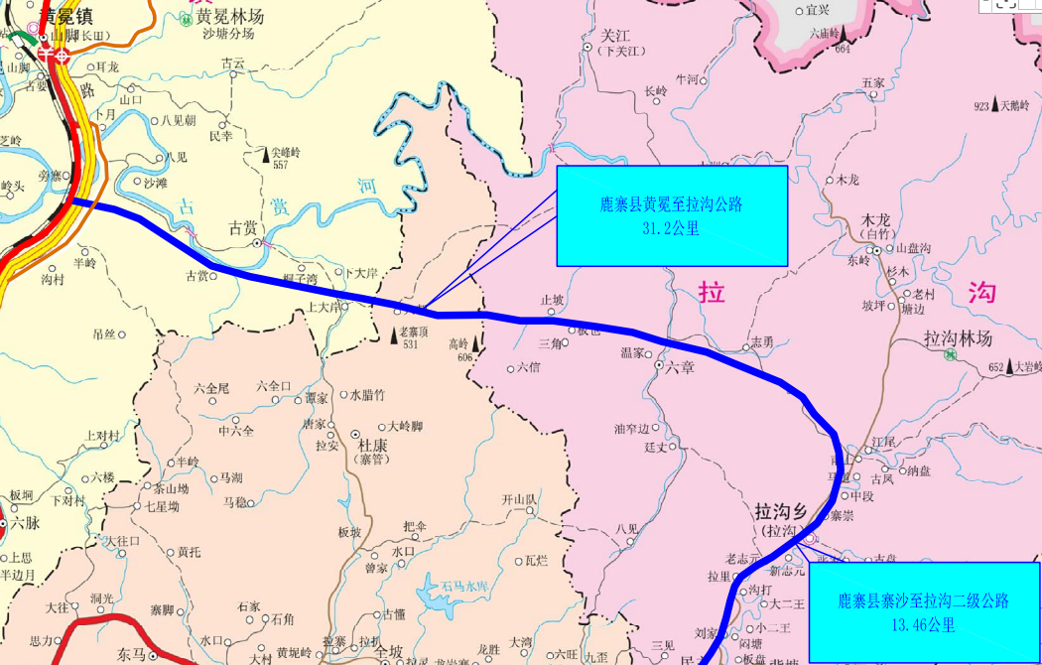

第六章 着力发展林下经济产业

坚定绿水青山就是金山银山的发展理念，抢抓机遇，主动作为，把开展生态林下种植作为壮大村级集体经济的着力点和出发点，对我乡乡村振兴、壮大村级集体经济以及巩固脱贫攻坚有着重大的战略意义。
一、做大做强竹笋产业
拉沟拥有2.1万亩竹林，其中麻竹1.2万亩，是柳州螺蛳粉配料酸笋制作的主要原材料之一。近年来，拉沟乡重点打造“竹笋小乡”建设，积极招商引资， 2020年4月成功引进广西螺霸王柳州螺蛳粉企业进驻关江村签约合作，打造柳州螺蛳粉原材料基地。
一是大力建设笋用林基地。拉沟当前大部分竹林都是80年代种植的老竹林，竹农管理竹林依然是20世纪80年代的粗放模式，只在收笋季节清除一些杂草，产量只有300斤左右/亩。2020年广西螺霸王柳州螺蛳粉企业在关江竹笋厂只收到了80万斤竹笋，远远满足不了企业的需求。因此，要大力改造基础条件好的低产竹林。在关江村建设100亩以上的笋用林基地2个以上、在木龙村建设100亩以上的笋用林基地2个。
二是推进竹林基础设施建设。积极开展竹林道、蓄水池等基础设施建设，改善生产条件，降低生产成本。建设竹林道路50公里以上，建设蓄水池10个。
三是提升竹林经营技术水平。通过邀请市、县专家开展培训，加强科技指导，利用高效培育技术来提高竹笋的产量，通过提早出笋来提高竹笋的价格。
四是发展竹林下种植竹荪产业。竹荪营养丰富，香味浓郁，滋味鲜美，自古就列为“草八珍”之一，原野生采集的竹荪，价等黄金。竹林下套种竹荪，增效明显，能够增加林地的有机质，改善土壤结构，实现林菌互利、资源循环利用。采取“公司(合作社)+农户”的模式发展竹荪种植，分别在关江、木龙各发展20亩以上，年产值400万元以上。
二、大力发展林菌药产业
一是发展仿野生灵芝种植规模500亩。林下仿野生灵芝的生长环境比较讲究，要三分阳七分阴，一般是要在乔木和灌木交错的混交林下才能生长。大坪村是一个较为偏僻的地方，大部分是生态公益林区，植被没有受到破坏，无论是水还是空气都非常纯净，是种植灵芝的好地方。在大坪村古报屯建立一个100亩以上的连片示范种植基地，通过“公司（合作社）+基地+农户”的形式，发动更多的群众种植，把拉沟仿野生灵芝做成品牌。
二是扩大草珊瑚种植规模5000亩。草珊瑚，俗称九节茶、满山香、观音茶等，其形态秀丽、四季馨香，具有极高的药用、食用及观赏价值，嫩叶可以采收做保健茶，整珠可以进厂做为中药的原料。耐阴，非常适合林下种植，是一年种可多年采收的林下经济植物。在大坪村大坪屯建立一个1000亩以上的草珊瑚种植基地。采取“公司（合作社）+基地+农户”模式，连片种植、统一管理，带动群众广泛种植草珊瑚。
三是发展罗汉果种植5000亩。依托《促进全区中药材壮瑶药材产业高质量发展实施方案》（桂政办发〔2020〕98号）政策，鹿寨县作为罗汉果品种重点发展区域之一，要在全乡大力发展罗汉果种植达到5000亩，打造药材生产基地。
三、大力发展林禽产业
结合资源禀赋、发展基础，建立“泉水鸡”、香猪、中蜂等森林食品规模化养殖基地。利用好森林食品固有的“绿色、生态、安生”的特性，创建“绿色生态”品牌，提高市场竞争力。
一是发展泉水鸡养殖。充分利用我乡的地理环境，建立土鸡繁育场及养殖场，引进10000只优良品种，发展林下生态养殖。辐射带动100户农户，户均养鸡100只，达到年出栏泉水鸡达到20000羽，销售收入达到120万元，年利润50万元。
二是发展香猪养殖。猪肉是市场上需求量最大的的肉种，目前市场状态是有钱难买到放心肉。香猪喝的是山泉水，吃的是野菜、红薯等农家饲料，属绿色健康食品。充分利用我乡的森林条件，建立标准猪圈，提高养殖技术，集中养殖200头，带动农户发展香猪养殖达到1000头。
三是发展中蜂养殖。我乡境内林木丰蕴，资源广博，三季有花，四季常青，具有良好的中蜂养殖条件。中蜂养殖既有利于资源保护，又能促进经济发展，目前全乡现有养殖户98户，养蜂2650箱。选择适合的场地建设蜜蜂养殖基地，养蜂500箱。带动农户养蜂达到5000箱。
四、提升农产品加工水平
用工业理念发展农业，大力实施农产品加工业产值倍增计划，重点支持林特产品就地加工转化增值，支持新型经营主体发展保鲜、储藏、分级、包装等初加工设施，着重通过招商引进竹笋、罗汉果、蜂蜜、草珊瑚等深加工企业，进一步提升农产品精深加工水平。

林下产业发展建设明细表
序号 | 项目名称 | 建设内容和规模 | 建设地点 | 计划投资（万元） | 备注
1 | 关江村竹笋产业园乡村振兴产业发展项目 | 产业示范园区道路建设：通厂房道路100米，园区产业道路1000米，污水处理厂建设，竹笋、农副产品加工区，综合配套区办公区，仓储、冷库，停车场等建设。 | 关江村 | 850
 | 拉沟乡关江村竹笋产业示范区 | 建设竹笋产业示范核心区1000亩，其中采挖体验区100亩，百竹科普示范园50亩。拓展区3000亩。修建竹林产业道路6千米，展板及介绍牌30块、扩建竹笋加工厂房、新建污水处理厂等。建成集竹笋加工、竹笋示范种植、竹海观光旅游和科谱基地为一体的示范区。 | 关江村 | 500
2 | 大坪村仿野生灵芝种植项目 | 种植灵芝200亩 | 大坪村 | 400
3 | 拉沟乡瑶医特色示范园建设项目 | 拉沟乡瑶医特色示范园建设项目：打造大坪草珊瑚瑶族医药示范园、拉沟灵芝、竹笋、草珊瑚、罗汉果观光体验示范园 | 大坪村、关江村、木龙村 | 3600
4 | 大坪村林下茶叶产品扩种项目 | 种植草珊瑚、高山茶2000亩，加强茶叶制作品质提升 | 大坪村 | 2000
5 | 低产竹林改造项目 | 利用新技术对低产竹林1.2万亩进行改造，提高每亩竹林的产量，改造后的竹笋产量可达1600斤左右每亩 | 关江村、木龙村、大坪村 | 600
6 | 竹林基础设施建设项目 | 开展竹林道、蓄水池等基础设施建设，改善生产条件，降低生产成本。建设竹林道路50公里以上，建设蓄水池10个 | 关江村、木龙村、大坪村 | 370
7 | 竹林下种植竹荪项目 | 竹林下套种竹荪，实现林菌互利、资源循环利用。分别在关江、木龙、各发展20亩以上。 | 关江村、木龙村 | 20
8 | 林下养殖泉水鸡项目 | 建立土鸡繁育场及养殖场，引进10000只优良品种，发展林下生态养殖 | 大坪村 | 15
9 | 香猪养殖项目 | 建立养殖场，集中养殖200头。发展香猪养殖1000头 | 木龙村 | 60
10 | 中蜂养殖项目 | 建立养殖基地，规模500箱。全乡发展养蜂5000箱。 | 木龙村 | 80
合计 |  |  |  | 8495

第七章 着力打造乡村振兴示范点

深入推进“美丽拉沟”乡村建设，持续推进农村人居环境整治，加快提升农村风貌，建设生产、生活、生态环境整洁优美新农村，实现“美丽拉沟”乡村建设提档升级。
一、提升“美丽拉沟”乡村建设
进一步巩固“清洁乡村”“生态乡村”建设成果。大力开展生活垃圾分类，加强农村垃圾收运设施、垃圾处理设施建设，巩固保洁员队伍，保障长效保洁机制有效运行。建设村容整洁、环境优美、民风和谐、生态宜居秀美乡村。
一是大力开展农村生活垃圾分类及收运设施建设。生活垃圾分类工作是中央、自治区、柳州市重点部署的一项民生工程，是“十四五”规划涉及的重要工作。到2022年，要在每个行政村建设一个生活垃圾分类示范屯，为农户配置分类小桶，合理为村屯配置生活垃圾中型分类收集桶。根据实际情况配备运输密闭专用电动三轮车，全面采取密闭箱体和压缩式中转设备，垃圾密闭运输率达到100%。
二是完善垃圾处理设施。加快乡级垃圾处理中转站建设，合理选址建设农村生活垃圾再生资源回收站。取缔各村原有的露天垃圾收集点，科学选点在每个村建设垃圾分类收集分拣站。
二、加强农村人居环境整治
以建设美丽家居幸福乡村为导向，以农村垃圾、污水治理和村容村貌提升为主攻方向，动员各方力量，整合各种资源，强化各项举措，加快补齐短板，切实推动全乡农村人居环境提档升级。
一是开展“厕所革命”推进行动。全面实施“厕所革命”新三年行动，推动农村新建住房全面配套无害化卫生厕所，继续推动农村户用厕所无害化改造，力争完成改造2500户以上，确保全乡农村无害化卫生厕所普及率达 90%以上。推行行政村、集贸市场、中小学校、乡村旅游景区等人群聚集地区公共厕所的建设或改造，完成7 座行政村公共厕所、1座集贸市场公厕、2 座旅游景区公共厕所建设或改造。
二是开展污水治理推进行动。大力推进集镇污水处理设施建设，加快建成拉沟污水处理设施。选择基础较好、群众积极性高及资金整合力度大的村屯开展行政村生活污水处理项目。积极开展清淤疏浚行动，治理村屯内部河塘沟渠。加快农村排污管网建设，在3个村开展清淤疏浚治理试点，采取生态措施恢复水环境，逐步消除农村黑臭水体。
三、大力推进风貌提升行动
深入贯彻落实中央、自治区和柳州市关于实施乡村振兴战略的决策部署，按照“产业兴旺、生态宜居、乡风文明、治理有效、生活富裕”的总体要求，分类推动村庄改造建设，完善乡村基础设施和公共服务，推进农村宅基地改革试点，进一步规范农房建设和风貌管控， 提升乡村风貌水平。
一是完成全乡7个实用性村庄规划编制。实现所有村屯亮化及村屯道路硬化。大力开展危旧房、废弃房清拆工作。建设和疏通房前屋后排水、排污沟以及村内沟渠，保持清洁、畅通。开展“微田园、微菜园、微果园、微庭院”建设，实现村庄环境硬化、净化、绿化、亮化。充分挖掘村庄文化内涵，开展景观绿化、雕塑小品、水岸步道等景观设施建设，推动村庄特色景观塑造。
二是打造3个村庄精品改造建设，为实施乡村风貌提升提供示范样板。通过实施村庄绿化美化、垃圾污水治理、农田水利修建、接通自来水、道路扩宽及维护等措施，合力支持特色精品村建设。
乡村振兴示范点建设明细表
序号 | 项目名称 | 建设内容和规模 | 建设地点 | 计划投资（万元） | 备注
1 | 背塘村平山屯生态农业观光园建设项目 | 建设生态农业观光园100亩，发展花卉种植基地、农业采摘体验园，利用闲置老旧房装修改造成农耕文化展厅，100平方米， 河堤小型公园建设，包含河堤改造、休闲步道、路灯、停车场等。 | 背塘村平山屯 | 400
2 | 民主村大二王屯精品示范村屯项目 | 对大二王屯进行精品示范屯建设，主要包括：村屯绿化、环境整治，特色产业发展、文化基础建设等。 | 民主村大二王屯 | 300
3 | 拉沟乡基本整治型村屯项目 | 对拉沟乡6个村屯进行基本村屯人居环境治理。包括村庄环境“三清”、 开展村庄环境“三拆”、 实施环境乡土化整治等 | 上关江屯、温家屯，龙贡屯、万角屯、塘边屯、老志元屯 | 30
4 | 拉沟乡设施完善型村屯项目 | 对五家屯进行设施完善型建设。包括：基础设施建设、居民聚居点配套设施建设等 | 五家屯 | 50
5 | 垃级分类分拣站 | 在各村建立村级垃圾分类分拣站，购置相关设施，集中收运垃圾。 | 拉沟乡各村 | 140
6 | 公共厕所项目 | 改造和建设一级标准厕所 | 拉沟乡各村 | 300
合计 |  |  |  | 1220

第八章 着力强化基础设施建设

乡村振兴，基础设施是保证。继续把基础设施建设重点放在农村，持续加大投入力度，推进农业生产、农村生活、乡村生态基础设施建设，夯实农业农村现代化的物质基础。
一、强化水利基础设施建设
一是推进农村饮用水提升工程建设，改造村内管网及配套供水设施；二是加快城乡供水一体化建设进程，进一步提高村屯供水保证率；三是推进高效节水灌溉工程建设，开展泵房及水源整合为主要内容的农田节水灌溉改造，改善灌溉面积；四是加固改造损毁的蓄水水坝；五是加大力度改造易受雨水淹没的漫水桥。
二、强化农业生产基础设施建设
一是持续推进土地综合整治。以乡村土地综合整治项目为基础，实施全域土地综合整治；二是全力推进旱改水和“百塘千渠”计划，加强渠道防渗建设。
三、推动农村基础设施提档升级
一是推进“四好农村路”建设，大力推进资源路、产业路、旅游路建设。
二是稳步推进农村农村危旧房改造、村级公共服务中心等项目建设。
三是实施农村新一代信息基础设施建设行动，推进“光网乡村” “无线乡村”工程建设。
四、加强乡村生态基础设施建设
加强乡村生态基础设施建设，加大乡村生态保护与修复力度，促进乡村生产生活环境稳步改善，提升农村人居环境质量。
一是加快推进集镇污水处理厂建设，加强集镇污水处理，提高主要河流地表水水质。
二是加强农村生活污水处理设施建设，推进厕所革命。强化新建乡村住房污水处理配套，加大旱厕改造力度，对直排生活污水进行有效治理。到 2022 年，农村生活污水处理率达到 85% 以上，卫生厕所普及率达到 100%。
三是推进村屯公共照明项目建设。推广太阳能光伏发电、沼气等清洁能源在村屯公共照明的利用，到 2022 年，全乡100% 左右的村屯实现主要道路和重要场所有照明路灯。
四是加强生态人居工程建设。坚持规范农村建房，做好村庄景观生态网络建设，努力做到道路两旁绿化、庭院周边绿化、集中居民点亮化、村庄处处美化。
五是开展农村建房侵占农业生产用地专项整治，对农村旧住宅、废弃宅基地、空心村及其他闲置建设用地进行复垦。
基础设施建设明细表
序号 | 项目名称 | 建设内容和规模 | 建设地点 | 计划投资（万元） | 备注
1 | 拉沟乡生活垃圾中转处理站新建项目 | 新建拉沟乡生活垃圾中转处理站 | 集镇 | 100
2 | 拉沟乡各村便民挡雨棚新建项目 | 在拉沟乡7个村新建20个便民挡雨棚。 | 拉沟乡 | 20
3 | 拉沟瑶族特色一条街建设项目 | 包含集镇街道所有的房屋外立面积共4100平方米改造；泥房1484平方米进行瑶族元素修缮；维修集镇路面、排水系统等。 | 集镇 | 2000
4 | 拉沟乡漫水桥新建项目 | 在拉沟乡新建八座漫水桥。 | 拉里、新志元、寨丛、甫上；板盘；上八见；大坪屯 | 1600
5 | 拉沟乡产业路新建项目 | 在拉沟全乡7个村新建产业路 | 拉沟乡 | 2000
6 | 拉沟至五家通景区屯道路加宽项目 | 水泥路面加宽至4.5米，路基加宽至6.5米 | 木龙村 | 1500
7 | 关江村长岭屯至木龙村大洲屯道路硬化项目 | 对关江村长岭屯至木龙大洲屯全长2.5公里道路进行水泥硬化工程，道路设计标准为宽度4.5米，厚度为20厘米。 | 关江村 | 100
8 | 背塘村下古罗屯-平山屯道路改造项目 | 下古罗屯至平山屯通屯道路全长1.2公里，从原有3米加宽至4.5米宽，并对原已损坏道路进行修补。 | 背塘村 | 45
9 | 民主村屯级道路修补工程 | 对民主村三见屯、小二王屯屯级道路进行修补 | 民主村 | 100
10 | 拉沟乡高标准农田建设项目 | 对拉沟村、民主村的土地进行平整，建设灌溉与排水、田间道路等 | 拉沟村、民主村 | 800
11 | 拉沟乡人饮项目维修工程 | 重新对各村屯的人饮项目已损坏的水池及水管进行维修、更换 | 拉沟乡 | 350
12 | 拉沟乡渠道防渗修补工程 | 水田三面光渠道修建26.8千米，维修山塘3座。 | 拉沟乡 | 1620.5
13 | 拉沟河流治理提升工程项目 | 对石溜河拉沟段10公里的河流清淤、排洪，河道绿化亮化；对背塘河小河8公里的河流清淤、排洪，河道加固，河道绿化亮化 | 拉沟村、民主村、背塘村 | 500
14 | 乡关江村生活污水处理站 | 在关江村新建一座生活污水处理站，主要功能包括污水收集、污水处理、污水处理后排放等。主要建设内容包括铺设污水收集管网，污水处理系统，处理后污水排放系统。 | 关江村 | 500
15 | 背塘村平山屯生活污水处理站 | 在平山屯新建一座生活污水处理站，主要功能包括污水收集、污水处理、污水处理后排放等。主要建设内容包括铺设污水收集管网，污水处理系统，处理后污水排放系统。 | 背塘村 | 300
16 | 拉沟乡集镇治理系统项目 | 投资1300万元新建一座500立方米/天的污水处理厂，配套4.5公里污水管网，采用A/O+接触氧化工艺。 | 拉沟乡集镇 | 1300
17 | 拉沟乡村屯污水治理系统项目 | 建设7个村污水处理点 | 拉沟乡各村 | 7000
18 | 拉沟乡村屯文化篮球场新建项目 | 全乡6个村屯新建一标准规格的篮球场，含戏台等 | 拉沟乡各村 | 400
19 | 大坪村屯级服务中心 | 在大坪村大坪屯新建屯级服务中心 | 大坪屯 | 100
合计 |  |  |  | 20335.5

